**PROJEK PENGEMBANGAN PROFIL PELAJAR PANCASILA(P5.1)**

**MENANGANI RASA MALU SAAT PKL (PRAKTIK KERJA LAPANGAN)**

*“Tema: Kebekerjaan,Topik: Masalah penerapan Etos Kerja di Dunia Industri Dan Penyelesaian Masalahnya”*



**OLEH:**

**539231124 Fathan Athillah W XI TEL 11**

**PROGRAM STUDI TEKNIK KOMPUTER DAN**

**INFORMATIKA BIDANG STUDI PENGEMBANGAN**

**PERANGKAT LUNAK DAN GAME**

**SMK TELKOM JAKARTA**

**2024-2025**

**LEMBAR PENGESAHAN**

**LAPORAN P5: KEARIFAN LOKAL**

Laporan P5.1 ini disusun sebagai tugas akhir menyelesaikan P5.1 dan salah satu syarat lulus proyek P5.1.

Jakarta, _____________

Menyetujui,

Guru Pembimbing

**Mahartini, S.Pd.**

**KATA PENGANTAR**

Puji syukur kita panjatkan kepada tuhan yang maha esa karena dengan ini saya dapat membuat laporan P5.1 yang berjudul “Menangani raasa malu saat pkl” ini dengan tepat waktu.

Dalam proses penyusunan proyek ini, kami menyadari bahwa pencapaian ini tidak terlepas dari bimbingan, bantuan, dan dukungan dari berbagai pihak. Oleh karena itu, kami ingin menyampaikan rasa terima kasih yang sebesar-besarnya kepada:

1. Bu Mahartini, S.Pd. selaku pembimbing laporan P5.2

Akhir kata, kami berharap aplikasi ini dapat memberikan manfaat yang nyata dan berguna bagi pengguna, serta menjadi langkah awal dalam pengembangan solusi teknologi yang lebih baik di masa depan

Jakarta, ______________

Fathan Athillah

**DAFTAR ISI**

Lembar Pengesahan i

Kata Pengantar ii

Daftar Isi iii

BAB I PENDAHULUAN 1

1.1 Latar Belakang 1

1.2 Permasalahan yang diangkat 1

1.3 Alat dan Bahan proyek 1

BAB II PELAKSANAAN 2

2.1 Pembahasan masalah 2

2.2 Desain proyek 3

2.3 Jadwal Pelaksanaan 4

2.4 Proses Pelaksanaan 5

2.5 Hasil 6

BAB III PENUTUP 7

3.1 Permasalahan Saat Proses Pelaksanaan dan Penyesuaian 7

3.1 Kesimpulan 7

3.2 Saran 8

Daftar Pustak

# **BAB I**

**PENDAHULUAN**

## Latar Belakang

Rasa malu dan malas bertanya sering menjadi penghambat dalam proses belajar maupun kehidupan sehari-hari. Banyak orang memilih diam karena takut dianggap tidak kompeten atau menganggap pertanyaannya tidak penting, padahal bertanya adalah kunci untuk memahami dan berkembang. Akibatnya, tidak sedikit yang akhirnya menyesal karena kehilangan informasi penting atau membuat kesalahan yang sebenarnya bisa dihindari. Penyesalan ini menjadi bukti bahwa keberanian untuk bertanya sangat penting demi mencegah kesalahan dan mendukung kemajuan diri.

Masalah penerapan etos kerja di dunia industri kerap menjadi hambatan dalam mencapai produktivitas dan profesionalisme yang optimal. Beberapa karyawan menunjukkan kurangnya tanggung jawab, disiplin, dan inisiatif, yang dapat berdampak pada kinerja tim maupun pencapaian target perusahaan. Oleh karena itu kami memilih tema ini untuk menyadarkan pentingnya bertanya agar tidak tertinggal informasi penting

## Permasalahan yang diangkat

Perasaan rasa malu dan malas Bertanya saat pkl

## Alat Dan Bahan

Alat

1. Laptop
2. HP

Bahan

1. Capcut
2. Internet
3. Browser

# **BAB II**

# **PELAKSANAAN**

## 2.1 Pembahasan masalah

Rasa malu adalah perasaan canggung atau tidak percaya diri yang sering muncul saat seseorang harus berinteraksi, terutama dalam situasi baru seperti PKL (Praktik Kerja Lapangan). Banyak siswa merasa malu karena takut dinilai kurang mampu, khawatir melakukan kesalahan, atau belum terbiasa dengan lingkungan kerja yang profesional. Perasaan ini bisa menjadi penghalang dalam proses belajar karena membuat seseorang ragu untuk mengemukakan pendapat atau mencari penjelasan atas hal yang belum dipahami.

Selain rasa malu, malas bertanya juga menjadi kendala serius saat PKL. Rasa malas bertanya sering kali muncul karena merasa tidak penting, tidak ingin terlihat bodoh, atau takut mengganggu mentor dan karyawan. Padahal, sikap pasif ini dapat merugikan diri sendiri karena informasi penting terlewatkan dan kesempatan belajar jadi terbatas. Akibatnya, peserta PKL menjadi kurang berkembang dan tidak mendapatkan manfaat maksimal dari kegiatan tersebut.

Untuk mengatasi rasa malu dan malas bertanya, diperlukan perubahan pola pikir dan pendekatan. Siswa perlu menyadari bahwa bertanya bukanlah tanda kelemahan, melainkan bentuk kepedulian terhadap proses belajar. Membangun keberanian bisa dimulai dengan menanyakan hal-hal sederhana, menulis pertanyaan terlebih dahulu agar tidak gugup, dan menjalin komunikasi yang baik dengan pembimbing. Dengan latihan dan niat belajar yang kuat, perlahan rasa malu akan berkurang, dan keberanian untuk bertanya akan tumbuh, menjadikan PKL lebih bermanfaat dan bermakna.

## 2.2 Desain projek

Kami membuat video yang memiliki sinopsis sebagai berikut:

Seorang remaja yang tengah mengejar impian PKL di perusahaan impiannya, terbangun terlambat menjelang wawancara penting. Dalam suasana panik dan terburu-buru, ia akhirnya berhasil mengikuti interview. Namun, saat sesi tanya jawab, ia merasa ragu untuk bertanya karena malu dan takut terlihat bodoh. Peraturan yang ambigu seharusnya bisa ia klarifikasi, namun rasa malu menghalanginya. Akibatnya, ia melewatkan kesempatan penting yang menentukan masa depannya. Kisah ini menggambarkan bagaimana rasa malu dalam bertanya bisa menjadi penghalang terbesar dalam meraih impian.

| **No.** | **Tanggal** | **Kegiatan** |
| --- | --- | --- |
| **1.** | 9 Januari 2025 | Pemilihan kelompok |
| **2.** | 20 Januari 2025 | Interview |
| **2.** | 10 Februari – 8 april 2025 | Memulai membuat video |
| **4.** | 10 April 2025 | Selesai pembuatan video dan presentasi |
| **5.** | 17 Mei 2025 | Membuat Laporan |
| **6.** | 27 Mei 2025 | Revisi Laporan |

## 2.3 Jadwal pelaksanaan projek

1. 9 Januari : pemilihan kelompok acak mengunakan *spin wheel*
2. 20 Januari : Memulai sesi wawancara bernama zidan
3. 10 Februari – 8 April : Pembuatan dan pengeditan video
4. 10 April : Penyempuranaan video dan presentasi video.
5. 17 Mei : Membuat laporan *project* P5.1.
6. 27 Mei : Revisi laporan *project* P5.1

## 2.4 Proses pelaksanaan projek

a) 9 Januari – Pemilihan kelompok Mengunakan Spin Wheel

Pada tanggal ini, pemilihan kelompok yang dipilih acak mengunakan spin wheel di tentukan

b) 20 Januari – Interview .

(FOTO)

Pemulaian sesi interview dengan Zidan dilakukan

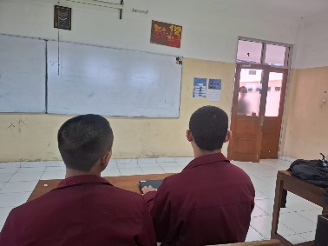c) 10 Februari – 8 April Memulai Membuat Video.

Pada Tanggal ini dimulai dan di proses untuk pembuatan dan pengeditan video yang akan di presentasikan dan diupload di youtube

d) 10 April – Selesai mmebuat video dan Presentasi

Pada tanggal ini, desain aplikasi yang telah dibuat mengalami penyempurnaan dan revisi. Proses ini mencakup perbaikan pada aspek visual, fungsionalitas aplikasi, dan mungkin juga penyesuaian fitur berdasarkan masukan dari tim atau hasil wawancara. Tujuannya adalah memastikan aplikasi siap untuk tahap final dengan video yang menarik.

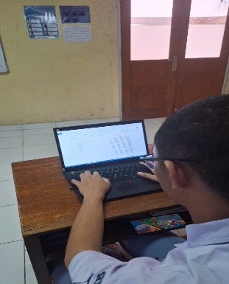e) 17 Mei - Membuat laporan project P5.1.

Pada tanggal ini, laporan proyek P5.1 mulai dibuat. Laporan ini kemungkinan berisi rincian proyek yang telah dikerjakan, termasuk hasil riset, desain aplikasi, wawancara, serta perkembangan proyek secara keseluruhan. Laporan ini bertujuan untuk mendokumentasikan proses dan hasil yang dicapai dalam proyek.

f) 17 September - Merevisi laporan.

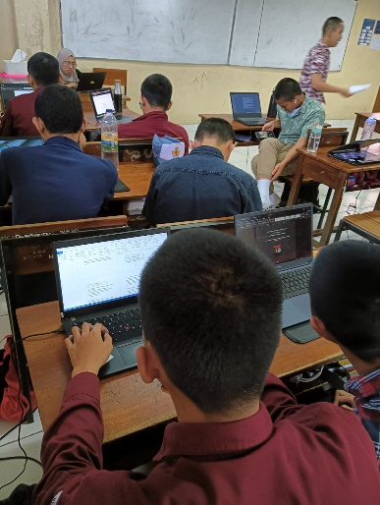

Pada tahap ini, laporan yang telah dibuat direvisi untuk memperbaiki kesalahan atau kekurangan, baik dari segi isi maupun format. Revisi dilakukan agar laporan lebih lengkap, jelas, dan sesuai dengan standar yang ditetapkan untuk proyek P5.1

2.5 Hasil

Dengan topik yang telah dipilih yaitu Masalah penerapan Etos Kerja di Dunia Industri Dan Penyelesaian Masalahnya maka dibuatlah projek berupa video yang dibuat Mengunakan aplikasi Capcut.

Projek ini di unggah di salah satu media sosial yaitu Instagram yang telah di komeoleh beberapa orang . Berikut adalah linknya

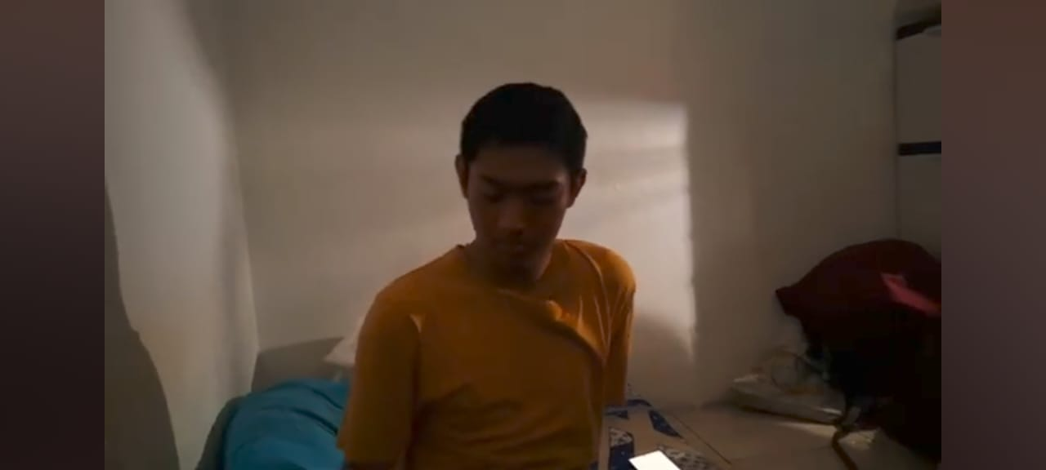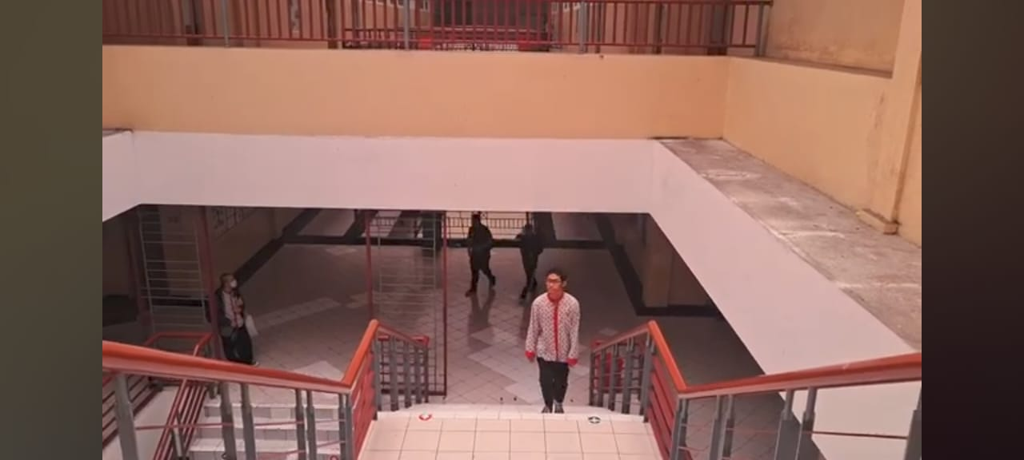 https://youtu.be/xPUXZYqwWcI?si=Lcu8Dh934qX_Skdj

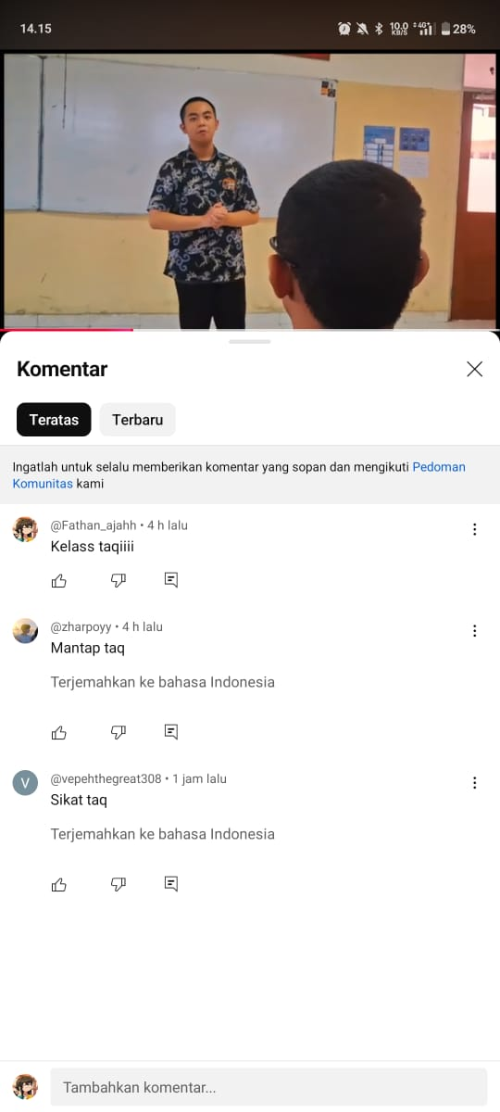

# 

# **BAB III**

# **PENUTUP**

## 3.1 Permasalahan saat proses pelaksanaan dan penyesuaian

1. Riset narasumber

Dalam proses ini, masalah yang kelompok kami hadapi adalah kesulitannya dalam mencari narasumber terkait dengan tema yang dibahas.

2. Revisi dan Penyempurnaan Project

Fase revisi makalah menghadapi tantangan dalam memastikan konsistensi dan kualitas tulisan. Revisi memerlukan perhatian ekstra terhadap detail untuk video tersebut, menyusun ulang bagian-bagian yang kurang jelas, dan mengintegrasikan umpan balik.

3. Revisi Laporan

Proses revisi laporan yang didampingi oleh Mahartini S.Pd menambahkan tantangan dalam memperbaiki dan menyempurnakan laporan akhir. Memastikan bahwa laporan bebas dari kesalahan dan mencakup semua aspek penting memerlukan perhatian yang teliti.

## 3.2 Kesimpulan

Rasa malu merupakan alarm alami yang melindungi harga diri, tapi bisa menghambat jika berlebihan. Emosi ini sebenarnya mencerminkan kesadaran sosial dan keinginan untuk diterima. Kuncinya adalah mengelola, bukan menghilangkannya. Dengan melihat malu sebagai bahan refleksi, kita bisa tumbuh lebih percaya diri. Malu yang sehat justru bisa menjadi pendorong perbaikan diri.

3.3 Saran

Untuk mengatasi rasa malu, mulailah dengan memahami akar penyebabnya melalui edukasi diri tentang psikologi emosi ini. Latih kemampuan sosial secara bertahap, misalnya dengan memulai percakapan sederhana atau berbicara di depan cermin sebelum menghadapi situasi nyata. Ketika rasa malu muncul, segera alihkan fokus ke solusi konkret - persiapkan materi dengan matang jika terkait pekerjaan, atau tarik napas dalam jika dalam situasi sosial

**DAFTAR PUSTAKA**

Radio Republik Indonesia. (2024, 25 Juni). Cara jitu mengatasi rasa malu. RRI. Diakses dari <https://www.rri.co.id/lain-lain/1220007/cara-jitu-mengatasi-rasa-malu>[RRI+1RRI+1](https://www.rri.co.id/lain-lain/1220007/cara-jitu-mengatasi-rasa-malu?utm_source=chatgpt.com)

Kampus Psikologi. (2021, 15 Oktober). Cara mengatasi rasa malu, hilangkan sifat pemalu! Kampus Psikologi. Diakses dari <https://kampuspsikologi.com/cara-mengatasi-rasa-malu/>